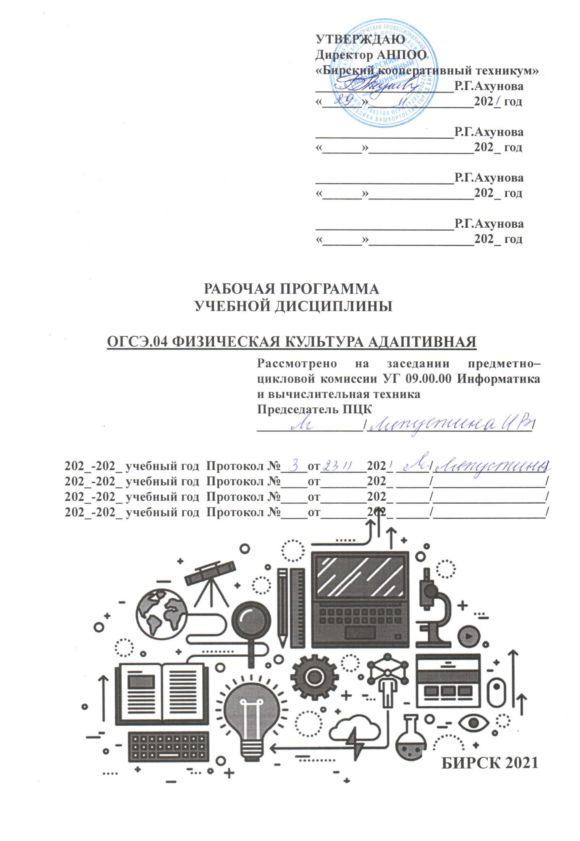

СОДЕРЖАНИЕ
- ОБЩАЯ ХАРАКТЕРИСТИКА ПРИМЕРНОЙ РАБОЧЕЙ
ПРОГРАММЫ УЧЕБНОЙ ДИСЦИПЛИНЫ
- СТРУКТУРА И СОДЕРЖАНИЕ УЧЕБНОЙ ДИСЦИПЛИНЫ
- УСЛОВИЯ РЕАЛИЗАЦИИ УЧЕБНОЙ ДИСЦИПЛИНЫ
- КОНТРОЛЬ И ОЦЕНКА РЕЗУЛЬТАТОВ ОСВОЕНИЯ УЧЕБНОЙ ДИСЦИПЛИНЫ

1. ОБЩАЯ ХАРАКТЕРИСТИКА РАБОЧЕЙ ПРОГРАММЫ УЧЕБНОЙ ДИСЦИПЛИНЫ ОГСЭ.05 АДАПТИВНАЯ ФИЗИЧЕСКАЯ КУЛЬТУРА
1.1. Место дисциплины в структуре основной профессиональной образовательной программы
Рабочая программа адаптационной дисциплины «Физическая культура» является частью основной профессиональной образовательной программы в соответствии с ФГОС по специальности/профессииСПО и разработана в соответствии с особыми образовательными потребностями инвалидов и лиц с ограниченными возможностями здоровья (далее - ОВЗ) с учетом особенностей их психофизического развития и индивидуальных возможностей.
1.2. Цель и планируемые результаты освоения дисциплины:

Код ОК, ПК | Умения | Знания
ОК 3  ОК 4  ОК 6  ОК 7  ОК 8 | Использовать физкультурно-оздоровительную деятельность для укрепления здоровья, достижения жизненных и профессиональных целей; Применять рациональные приемы двигательных функций в профессиональной деятельности Пользоваться средствами профилактики перенапряжения характерными для данной специальности | Роль физической культуры в общекультурном, профессиональном и социальном развитии человека; Основы здорового образа жизни; Условия профессиональной деятельности и зоны риска физического здоровья для специальности. Средства профилактики перенапряжения

2. СТРУКТУРА И СОДЕРЖАНИЕ УЧЕБНОЙ ДИСЦИПЛИНЫ

2.1. Объем учебной дисциплины и виды учебной работы

Вид учебной работы | Объем в часах
Объем образовательной программы | 168
в том числе:
теоретическое обучение
практические занятия | 166
Самостоятельная работа
Промежуточная аттестация в форме: зачета в 3-7 семестрах, дифференцированного зачета в 8 семестре | 2

2.2. Тематический план и содержание учебной дисциплины

Наименование  разделов и тем | Содержание учебного материала и формы организации  деятельности обучающихся | Объем часов | Коды компетенций, формированию которых способствует элемент программы
1 | 2 | 3 | 4
Раздел 1. Основы физической культуры |  | 2
Тема 1.1.  Физическая культура в профессиональной подготовке и социокультурное развитие личности | Содержание учебного материала |  | ОК 3  ОК 4  ОК 6  ОК 7  ОК 8
1. Основы здорового образа жизни. Физическая культура в обеспечении здоровья
2. Самоконтроль студентов физическими упражнениями и спортом.
Контроль уровня совершенствования профессионально важных психофизиологических качеств
 | В том числе, практические занятия
Основы здорового образа жизни. Физическая культура в обеспечении здоровья. Самоконтроль студентов физическими упражнениями и спортом.
Контроль уровня совершенствования профессионально важных психофизиологических качеств
Раздел 2. Легкая атлетика |  | 40
Тема 2.1.  Бег на короткие дистанции. Прыжок в длину с места | Содержание учебного материала |  | ОК 3  ОК 4  ОК 6  ОК 7  ОК 8
1.Техника бега на короткие дистанции с низкого, среднего и высокого старта
2. Техника прыжка в длину с места
 | В том числе, практические занятия
Техника безопасности на занятия по легкой атлетике.Техника беговых упражнений
Совершенствование техники высокого и низкого старта, стартового разгона, финиширования
Совершенствование техники бега на дистанции 100 м.
Совершенствование техники бега на дистанции 300 м.
Совершенствование техники прыжка в длину с места
Тема 2.2.  Бег на длинные дистанции | Содержание учебного материала |  | ОК 3  ОК 4  ОК 6  ОК 7  ОК 8
 | 1. Техника бега по дистанции
 | В том числе, практические занятия
Овладение техникой старта, стартового разбега, финиширования
Разучивание комплексов специальных упражнений
Техника бега по дистанции (беговой цикл)
Техника бега по пересеченной местности (равномерный, переменный, повторный шаг)
Тема 2.3.  Бег на средние дистанции. Прыжок в длину с разбега. Метание снарядов.. | Содержание учебного материала |  | ОК 3  ОК 4  ОК 6  ОК 7  ОК 8
 | 1. Техника бега на средние дистанции.
 | В том числе, практические занятия
Бег на средние дистанции
Выполнение прыжков в длину с разбега способом «согнув ноги»
Техника прыжка способом «Согнув ноги» с 3-х, 5-ти, 7-ми шагов Техника прыжка «в шаге» с укороченного разбега
Целостное выполнение техники прыжка в длину с разбега. Техника метания гранаты
 | Раздел 3. Баскетбол | 40
Тема 3.1.  Техника выполнения ведения мяча, передачи и броска мяча в кольцо с места | Содержание учебного материала |  | ОК 3  ОК 4  ОК 6  ОК 7  ОК 8
 | 1. Техника выполнения ведения мяча, передачи и броска мяча с места
 | В том числе, практические занятия
Овладение техникой выполнения ведения мяча, передачи и броска мяча с места
Овладение и закрепление техникой ведения и передачи мяча в баскетболе
Тема 3.2.  Техника выполнения ведения и передачи мяча в движении, ведение – 2 шага - бросок | Содержание учебного материала |  | ОК 3  ОК 4  ОК 6  ОК 7  ОК 8
 | 1. Техника ведения и передачи мяча в движении и броска мяча в кольцо -«ведение - 2 шага - бросок».
 | В том числе, практические занятия
Совершенствование техники выполнения ведения мяча, передачи и броска мяча в кольцо с места.
Совершенствование техники ведения и передачи мяча в движении, выполнения упражнения «ведения-2 шага - бросок.
Тема 3.3.  Техника выполнения штрафного броска, ведение, ловля и передача мяча в колоне и кругу, правила баскетбола | Содержание учебного материала |  | ОК 3  ОК 4  ОК 6  ОК 7  ОК 8
- Техника выполнения штрафного броска, ведение, ловля и передача мяча в колоне и кругу
- Техника выполнения перемещения в защитной стойке баскетболиста
- Применение правил игры в баскетбол в учебной игре
 | В том числе, практические занятия
Совершенствование техники выполнения штрафного броска, ведение, ловля и передача мяча в колоне и кругу
Совершенствование техники выполнения перемещения в защитной стойке баскетболиста
Тема 3.4.  Совершенствование техники владения баскетбольным мячом | Содержание учебного материала |  | ОК 3  ОК 4  ОК 6  ОК 7  ОК 8
 | 1. Техника владения баскетбольным мячом
 | В том числе, практические занятия
 | Совершенствование технические элементы баскетбола в учебной игре
Раздел 4. Волейбол |  | 36
Тема 4.1.  Техника перемещений, стоек, технике верхней и нижней передач двумя руками | Содержание учебного материала |  | ОК 3  ОК 4  ОК 6  ОК 7  ОК 8
 | 1. Техника перемещений, стоек, технике верхней и нижней передач двумя руками
 | В том числе, практические занятия
Отработка действий: стойки в волейболе, перемещения по площадке:
Подача мяча: нижняя прямая, нижняя боковая, верхняя прямая, верхняя боковая. Прием мяча. Передача мяча. Нападающие удары. Блокирование нападающего удара. Страховка у сетки. Обучение технике передачи мяча двумя руками сверху и снизу на месте и после перемещения
Отработка тактики игры: расстановка игроков, тактика игры в защите, в нападении, индивидуальные действия игроков с мячом, без мяча, групповые и командные действия игроков, взаимодействие игроков
Тема 4.2.  Техника нижней подачи и приема после неё | Содержание учебного материала |  | ОК 3  ОК 4  ОК 6  ОК 7  ОК 8
 | 1. Техника нижней подачи и приёма после неё
 | В том числе, практические занятия
 | Отработка техники нижней подачи и приёма после неё
Тема 4.3.  Техника прямого нападающего удара | Содержание учебного материала |  | ОК 3  ОК 4  ОК 6  ОК 7  ОК 8
 | 1. Техника прямого нападающего удара
 | В том числе, практические занятия
 | Отработка техники прямого нападающего удара
Тема 4.4.  Совершенствование техники владения волейбольным мячом | Содержание учебного материала |  | ОК 3  ОК 4  ОК 6  ОК 7  ОК 8
 | 1. Техника прямого нападающего удара
 | В том числе, практические занятия
 | Отработка техники владения техническими элементами в волейболе
Раздел 5. Легкоатлетическая гимнастика |  | 48
Тема 5.1.  Легкоатлетическая гимнастика, работа на тренажерах | Содержание учебного материала |  | ОК 3  ОК 4  ОК 6  ОК 7  ОК 8
 | 1. Техника коррекции фигуры
 | В том числе, практические занятия
 | Выполнение упражнений для развития различных групп мышц
Промежуточная аттестация |  | 2
Всего |  | 168

3. УСЛОВИЯ РЕАЛИЗАЦИИ ПРОГРАММЫ УЧЕБНОЙ ДИСЦИПЛИНЫ
3.1. Для реализации программы учебной дисциплины предусмотрены следующие специальные помещения: универсальный спортивный зал, оборудованные раздевалки.

Спортивное оборудование:
- баскетбольные, футбольные, волейбольные мячи; щиты, ворота, корзины, сетки, стойки, антенны;
- оборудование для силовых упражнений (например: гантели, утяжелители, резина, штанги с комплектом различных отягощений);
- оборудование для занятий аэробикой (например, скакалки, гимнастические коврики);
- гимнастическая перекладина, шведская стенка, секундомеры, мячи для тенниса, дорожка резиновая разметочная для прыжков и метания);
- оборудование, необходимое для реализации части по профессионально-прикладной физической подготовке.

Технические средства обучения:
- музыкальный центр, выносные колонки, микрофон, компьютер, мультимедийный проектор, экран для обеспечения возможности демонстрации комплексов упражнений;
- электронные носители с записями комплексов упражнений для демонстрации на экране.

3.2. Информационное обеспечение реализации программы
Для реализации программы библиотечный фонд образовательной организации имеет печатные и электронные образовательные и информационные ресурсы, рекомендуемые для использования в образовательном процессе

3.2.1. Печатные издания
1. Бишаева А.А. Физическая культура: учебник для СПО учебник СПО Изд.Академия, 2021
2.Филиппова Ю.С. Физическая культура:уч.пособие для СПО,Изд.Инфра-М,2020
3.Аллянов Ю.Н. Физическая культура:учебник для СПО Изд.Юрайт,2020

3.2.2. Электронные ресурсы
www.minstm.gov.ru (Официальный сайт Министерства спорта Российской Федерации). www.edu.ru (Федеральный портал «Российское образование»).
www.olympic.ru (Официальный сайт Олимпийского комитета России).
www. goup32441. narod. ru (сайт: Учебно-методические пособия «Общевойсковая подготов-ка». Наставление по физической подготовке в Вооруженных Силах Российской Федерации

- КОНТРОЛЬ И ОЦЕНКА РЕЗУЛЬТАТОВ ОСВОЕНИЯ УЧЕБНОЙ ДИСЦИПЛИНЫ

При осуществлении текущего контроля успеваемости и промежуточной аттестации для обучающихся с ограниченными возможностями здоровья по зрению:обеспечивается присутствие ассистента, оказывающего обучающемуся необходимую помощь; обеспечивается наличие альтернативных форматов печатных материалов (крупный шрифт или аудиофайлы).
При осуществлении текущего контроля успеваемости и промежуточной аттестации для обучающихся с ограниченными возможностями здоровья по слуху обеспечивается наличие надлежащих звуковых средств воспроизведения информации.
Для обучающихся, имеющих нарушения опорно-двигательного аппарата, обеспечивается возможность беспрепятственного доступа в учебные кабинеты, в которых будет осуществляться текущий контроль успеваемости и промежуточная аттестация.
Для обучающегося инвалида или обучающегося с ограниченными возможностями здоровья осуществляется входной контроль, назначение которого состоит в определении его способностей, особенностей восприятия и готовности к освоению учебного материала. Форма входного контроля для обучающихся инвалидов и обучающихся с ограниченными возможностями здоровья - в форме тестирования. При необходимости обучающимся предоставляется дополнительное время для подготовки ответа.
Текущий контроль успеваемости для обучающихся инвалидов и обучающихся с ограниченными возможностями здоровья имеет большое значение, поскольку позволяет своевременно выявить затруднения и отставание в обучении и внести коррективы в учебную деятельность. Форма контроля для обучающихся устанавливается с учетом их индивидуальных психофизических особенностей.
Промежуточная аттестация обучающихся осуществляется в форме дифференцированного зачета. При необходимости для инвалидов и лиц с ОВЗ предусматривается увеличение времени на подготовку к дифференцированному зачету.
При проведении процедуры оценивания результатов образования обучающихся инвалидов и обучающихся с ограниченными возможностями здоровья предусматривается использование технических средств, необходимых им в связи с их индивидуальными особенностями.
Инструкция по порядку проведения процедуры оценивания предоставляется в доступной форме (устно, в письменной форме, устно с использованием услуг сурдопереводчика, ассистента).
Доступная форма предоставления заданий оценочных средств: в печатной форме, в печатной форме увеличенным шрифтом, в форме электронного документа, задания зачитываются ассистентом, задания предоставляются с использованием сурдоперевода.
Доступная форма предоставления ответов на задания (письменно на бумаге, набор ответов на компьютере, с использованием услуг ассистента, устно).
При необходимости для обучающихся с ограниченными возможностями здоровья и обучающихся инвалидов процедура оценивания результатов обучения по дисциплине может проводиться в несколько этапов.

Результаты обучения | Критерии оценки | Формы и методы контроля
умения:  • Использовать физкультурно-оздоровительную деятельность для укрепления здоровья, достижения жизненных и профессиональных целей;  - Применять рациональные приемы двигательных функций в профессиональной деятельности  - Пользоваться средствами профилактики перенапряжения характерными для данной профессии (специальности)  знания:  - Роль физической культуры в общекультурном, профессиональном и социальном развитии человека;  - Основы здорового образа жизни;  - Условия профессиональной деятельности и зоны риска физического здоровья для профессии (специальности)  Средства профилактики перенапряжения содержание курса освоено полностью, без пробелов, | Отлично» - теоретическое  умения сформированы, все предусмотренные программой учебные задания выполнены, качество их выполнения оценено высоко.  «Хорошо» - теоретическое содержание курса освоено полностью, без пробелов, некоторые умения сформированы недостаточно, все предусмотренные программой учебные задания выполнены, некоторые виды заданий выполнены с ошибками.  «Удовлетворительно»-теоретическое содержание курса освоено частично, но пробелы не носят существенного характера, необходимые умения работы с освоенным материалом в основном сформированы, большинство предусмотренных программой обучения учебных заданий выполнено, некоторые из выполненных заданий содержат ошибки.  «Неудовлетворительно» -  теоретическое содержание  курса не освоено, необхо-димые умения не сформи-  рованы, выполненные  учебные задания содержат  грубые ошибки. | Формы контроля обучения:  Текущий контроль качества облученности студентов осуществляется в устной и письменной формах:  - оценка по результатам тестирования;  - Наблюдение за выполнением практического задания. (деятельностью студента)  - Оценка выполнения практического задания  Итоговый контроль в виде дифференцированного зачета по дисциплине.  Формы оценки результативности обучения:  -традиционная система отметок в баллах за каждую выполненную работу.  Методы контроля направлены на проверку умения учащихся:  - делать осознанный выбор способов действий из ранее известных;  - осуществлять коррекцию (исправление) сделанных ошибок на новом уровне предлагаемых заданий;  - работать в группе и представлять как свою, так и позицию группы;  Методы оценки результатов обучения:  -мониторинг роста самостоятельности и навыков получения новых знаний и умений каждым обучающимся.  Компьютерное тестирование.  Наблюдение за выполнением практического задания.  оценка выполнения практического задания.

